Příloha č. 1 – Preferovaná (vzorová) podoba stánku, specifikace

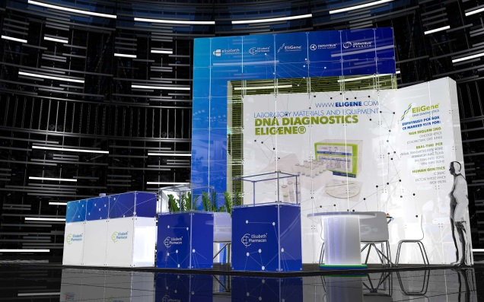
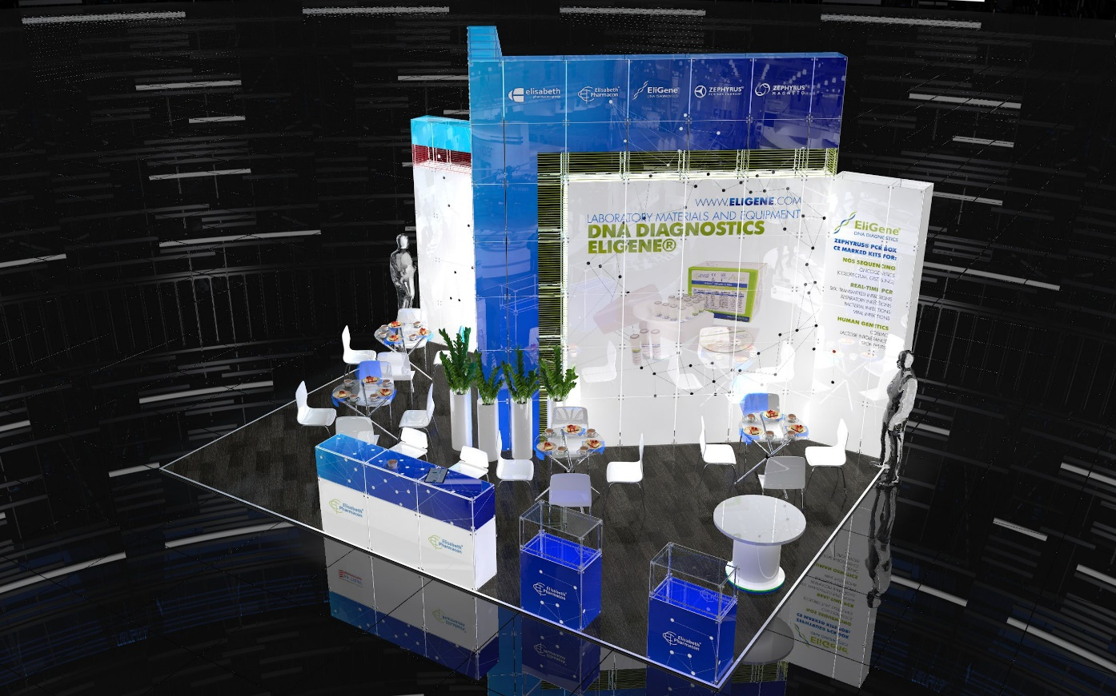
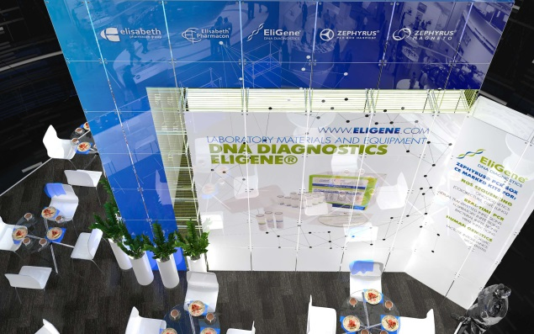
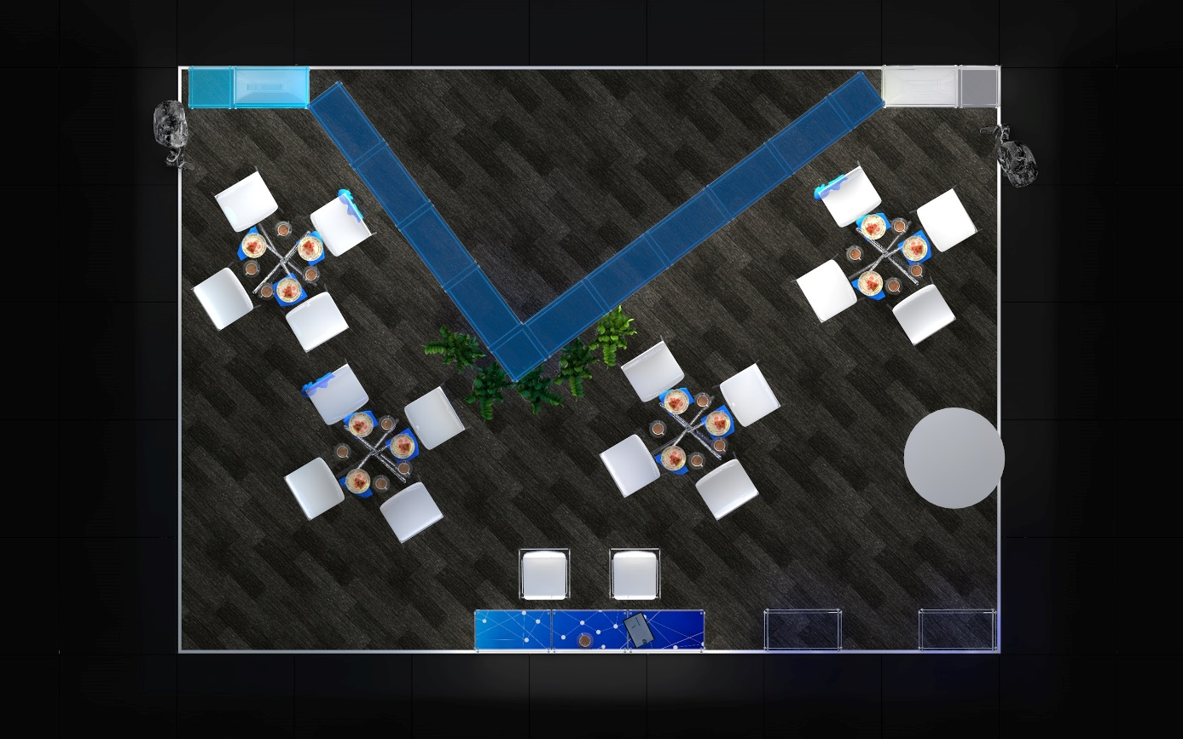

Technické provedení:
- skleněný modulární systém vč. světelného podsvícení

Vybavení stánku:
- 1 barový pult pro 2 místa, vč. barových židlí (bílé barvy)
- 4 stoly, ke každému 4 židle (skleněné stoly, židle bílé barvy)
- 2 vitríny (kruhový podstavec má zadavatel vlastní)
- Dekorace (květiny apod.)

V zázemí:
- lednice
- mikrovlnka
- regálové police
- věšák na oblečení

Ostatní:
- Zajištění připojení k El. (na stánku není potřeba voda a odpady), objednávku zajistí vždy zadavatel dle technických specifikací vybraného dodavatele.
- Přivedení elektřiny k vitrínám a podstavci
- podlaha laminátová
- provedení modulární, skleněné (může být upraveno na jiný materiál, ale v takovém případě ztrácí uchazeč 30 bodů v hodnocení za nesplnění preferovaného provedení)

